臺北市立大直高級中學防災演練疏散作業
演練時間 | 9/10朝會時間（0730-0810）及9/21早上09：21
演練人數 | 全校所有師生及教職同仁
結合外部單位支援 | □有 ■無
納入學校行事曆中 | ■有 □無
演練腳本 | 詳如附件（廣播稿）
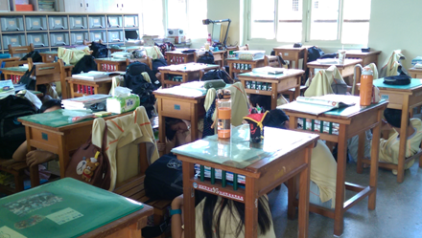 |  | 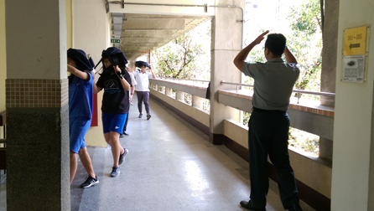
說明：學生依規定做好趴下、掩護、穩住動作。 |  | 說明：教官於疏散路線引導同學，並提醒應以書包保護頭部。
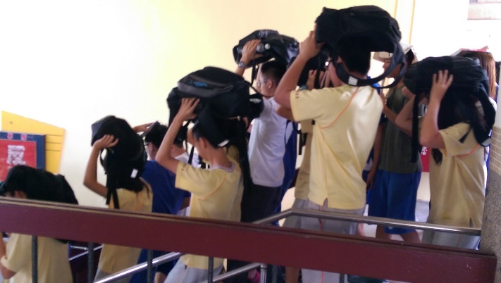 |  | 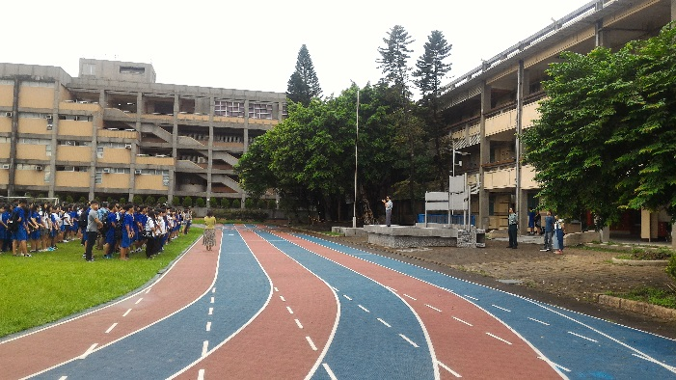
說明：同學依照疏散路線規劃不推、  不語、不跑往指定地位置集合 |  | 說明：校長於集合完畢後對同學表現  予以鼓勵，並期許能更精進。
文字說明 | 本校依預定計畫於9/10（六）上午07：40實施防災疏散預演作業，正式疏散於9/21（三）上午09：21實施，同學依照事前規劃之行進路線同學依照事前規劃之行進路線抵達疏散避難指定位置，抵達疏散避難指定位置，由校長針對同學表現及疏散避難應注意事項進行指導與勉勵，提醒同學於真正發生災難時，除臨危不亂遵循應變原則外，也要懂得隨機應變，自救救人，發揮平時演練的最大效益。
演練檢討改善記錄 | 演練過後分別於國、高中導師會議中請師長提供疏散作法之建議。其中國中部809導師舒莊老師建議原本走木棧道同學，可直接由連接迎曦館側邊穿堂走道行走，不需刻意繞至木棧道又繞回。經評估本提案修正通過，後續將宣導要求同學依建議案執行

